    440003, Российская Федерация, г. Пенза, ул. Терновского, 19А, тел.: (8412) 93-06-06  E-mail: info@eletech-penza.ru  Сделано в России | 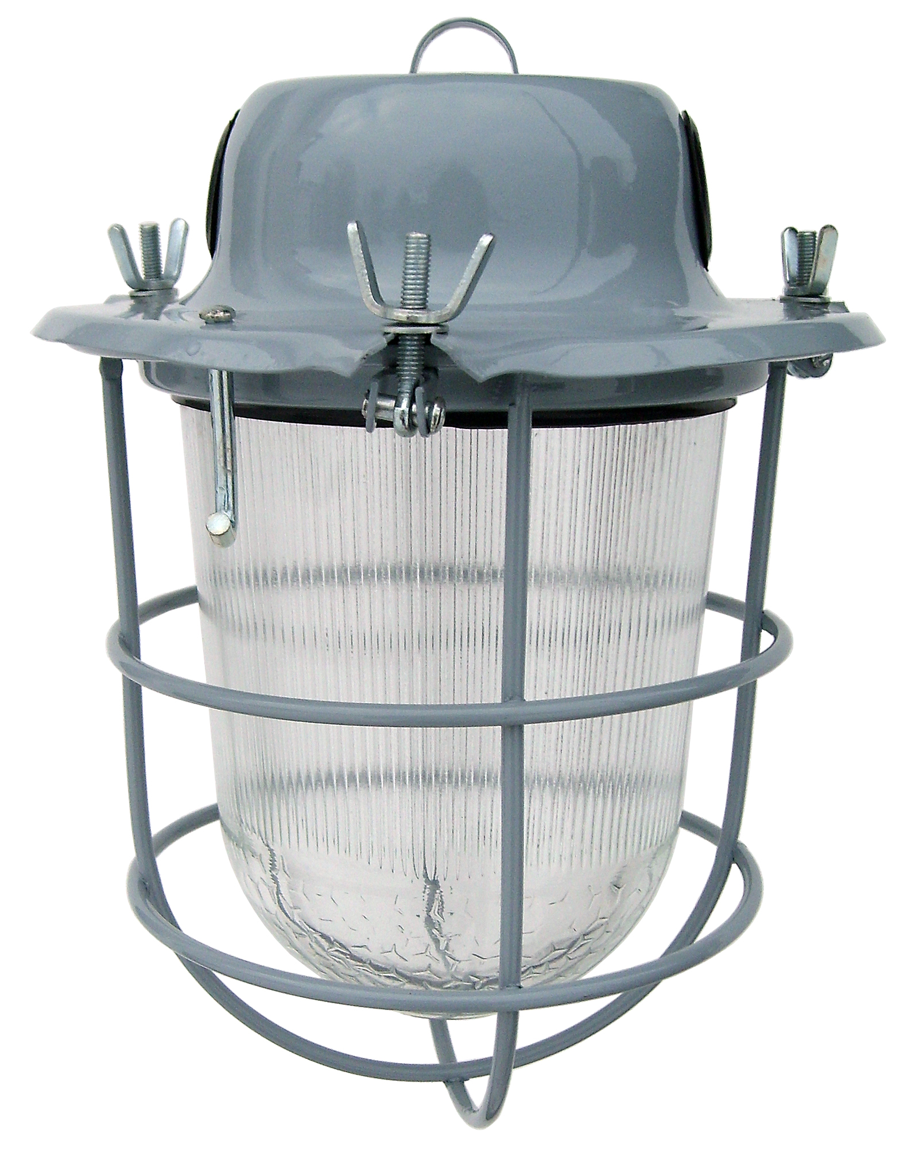 | ПАСПОРТ  Светильник  1.НСП 09-200-001  2.НСП 09-200-002
Предприятие-изготовитель оставляет за собой право вносить в конструкцию изделия изменения, не ухудшающие его технические данные.

- НАЗНАЧЕНИЕ И ОСНОВНЫЕ СВЕДЕНИЯ
Светильники НСП 09-200-001 и НСП 09-200-002 с лампами накаливания предназначены для общего освещения промышленных помещений, технологических проходов и иных объектов производственного назначения в том числе с повышенным содержанием пыли и влаги.
Светильники изготовлены по ТУ 3461-033-00109636-2013 и соответствуют ТР ТС 004/2011 (ГОСТ IEC 60598-1; ГОСТ IEC 60598-2-1).

- ОСНОВНЫЕ ТЕХНИЧЕСКИЕ ХАРАКТЕРИСТИКИ Тип патрона: Е27

Тип  светильника | Номинальная  мощность  Вт. | Сеть питания  В | Степень  защиты по  ГОСТ 14254 | Климатическое  исполнение  по ГОСТ 15150 | Класс защиты  от поражения  эл. током по  ГОСТ 12.2.007 | Класс свето-  распределения | Тип кривой  силы света | Габаритные  размеры DхНмм  не более | Масса, кг.  не более
НСП 09-200-001 | 200 | 220/380 | IP 51 | УХЛ2 | I | Р | спец. | 234х262 | 2,2
НСП 09-200-002 | 200 | 220/380 | IP 51 | УХЛ2 | I | Р | спец. | 234×280 | 2,6
Внимание! Запрещается использование ламп с большей мощностью, чем указано в маркировке светильника

- КОМПЛЕКТНОСТЬ
- светильник (с стеклоколпаком-исп.-001 Рис.1 и защитной сеткой-002 Рис.2)
- паспорт …………………………………………………………… 1 экземпляр на коробку.
- упаковка

- ТРЕБОВАНИЯ БЕЗОПАСНОСТИ.
-Эксплуатация светильников согласно «Правилам технической эксплуатации электроустановок потребителей», утв. Приказом Минэнерго РФ от 13.01.2003г. №6.
-Монтаж, демонтаж и подключение светильника производить только специалистом электромонтажником при отключенной сети питания.
-Присоединение к поврежденной электропроводке ЗАПРЕЩЕНО!
ВНИМАНИЕ! Светильники с дефектами корпуса, стекла и др. составных частей эксплуатировать недопустимо.

- ИНСТРУКЦИЯ ПО МОНТАЖУ И ПОДГОТОВКА К РАБОТЕ..
- Распаковать светильник;
- Открыть светильник, ослабив и откинув винты 3;
- Опустить стеклоколпак с сеткой по специальному крючку, вынуть прокладку, установить её на бурт стеклоколпака;
- Снять экран, повернув его против часовой стрелки;
- Ввести сетевые провода к контактам патрона через сальник 4, подсоединить провода питания и заземления к контактным зажимам панели 5;
- Ввернуть лампу, (рекомендуется лампа КЛЛ-компактная люминисцентная энергосберегающая,мощностью 35-45 Вт);
- Надеть экран,повернув по часовой стрелке;
- Установить светильник на подвес (крюк).

- СВЕДЕНИЯ ОБ УТИЛИЗАЦИИ

Светильник не содержит дорогостоящих и токсичных материалов и утилизируется обычным способом.

- ХРАНЕНИЕ И ТРАНСПОРТИРОВАНИЕ
Условия транспортирования светильников в части воздействия механических факторов по ГОСТ 23216-7- средние (С). Перевозки воздушным, железнодорожным в сочетании их между собой, водным путём (кроме моря) совместно с автомобильными перевозками, с общим числом перегрузок не более четырёх.
Условия хранения светильников в части воздействия климатических факторов по ГОСТ 15150-69 –2. Закрытые и другие помещения с естественной вентиляцией без искусственно регулируемых климатических условий, где колебания температуры и влажности воздуха существенно меньше, чем на открытом воздухе, расположенные макроклиматических районах c умеренным и холодным климатом.
Светильники в упаковке допускают хранение в течение не более 18 месяцев с даты выпуска

- ГАРАНТИЙНЫЕ ОБЯЗАТЕЛЬСТВА
В случае обнаружения неисправности светильника, до истечения гарантийного срока, следует обратиться по месту покупки светильника, замена светильника происходит по предъявлению покупателем документа, подтверждающего дату покупки.
Гарантийный срок эксплуатации: 18 месяцев со дня продажи покупателю, но не более 36 месяцев со дня выпуска предприятием-изготовителем. Срок службы не менее 10 лет.
За дефекты, произошедшие не по вине производителя и вследствие несоблюдения требований данного руководства по эксплуатации, изготовитель не несёт ответственности.
Гарантийному ремонту подлежат изделия, не имеющие механических повреждений, при сохранении защитных наклеек и пломб предприятия-изготовителя.

Светильник сертифицирован. Сертификат № ТР RU С-RU.МЕ15.В.00244, срок действия с 26.05.2015 по 26.05.2020.
Соответствует требованиям ТР ТС 004/2011.
Признан годным к эксплуатации.

Рис.1 Рис.2

Дата изготовления __________________ Штамп ОТК_________________

Штамп магазина ___________________ Подпись продавца____________

Без штампа магазина ПРЕТЕНЗИИ не принимаются. При отсутствии штампа магазина или торгующей организации срок гарантии 18 месяцев исчисляется с даты выпуска изделия изготовителем.

